周三010皇马vs皇家社会：近七成热度，赢两球的门槛还差得远
- #皇马 #皇家社会 #西甲

很多人看皇马主场，想当然以为西甲首轮稳稳拿下——机构给出近73%的理论胜率。但后台模型跑完14个维度后发现，让一球的净胜两球门槛，市场给到了五成以上，模型只认四成出头。
结论先行：模型把主队胜率定在67.7%，平局上浮到21%，让一球净胜两球门槛42.6%。首选比分2-0，次选1-0，防范1-1和2-1。

🔪 第一刀：盘面自己先打起来了
胜负数据砸出近73%的超热，可让一球盘面只给净胜两球五成出头的概率——市场嘴上说大胜，身体语言全是小比分。
这不是豪门面子的问题，是定价自己飘了。近几批校验里，这种强队主场的让一球场景，净胜两球的门槛确实常被走盘消耗。

📊 数据速览
维度 | 皇马 | 皇家社会 | 关键
近10场 | 8胜1平1负(净+11) | 2胜2平6负(净-4) | 状态碾压
场均进/失 | 1.9 / 0.8 | 1.4 / 1.8 | 防守优势明显
联赛开局 | 第6位 3分 | 第19位 0分 | 生死悬殊
交锋近10场 | 7胜1平2负(70%) |  | 克星效应

🧮 后台模型推演
模型概率：皇马胜67.7% / 平局21.0% / 皇家社会胜11.3%。
对比机构给主队的近73%理论胜率，模型砍掉了约5个点；平局则比市场隐含的16%高出5个点——这就是本场最大的价值偏差所在。

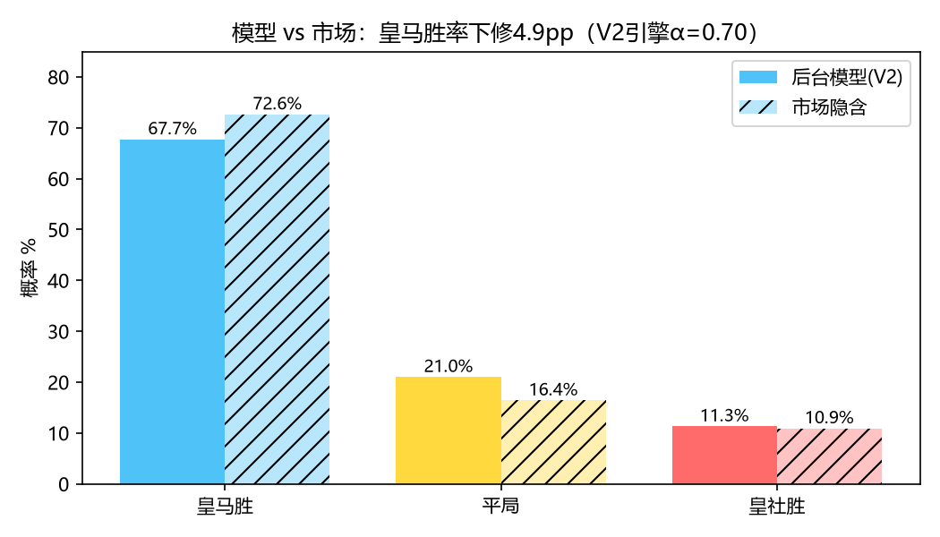

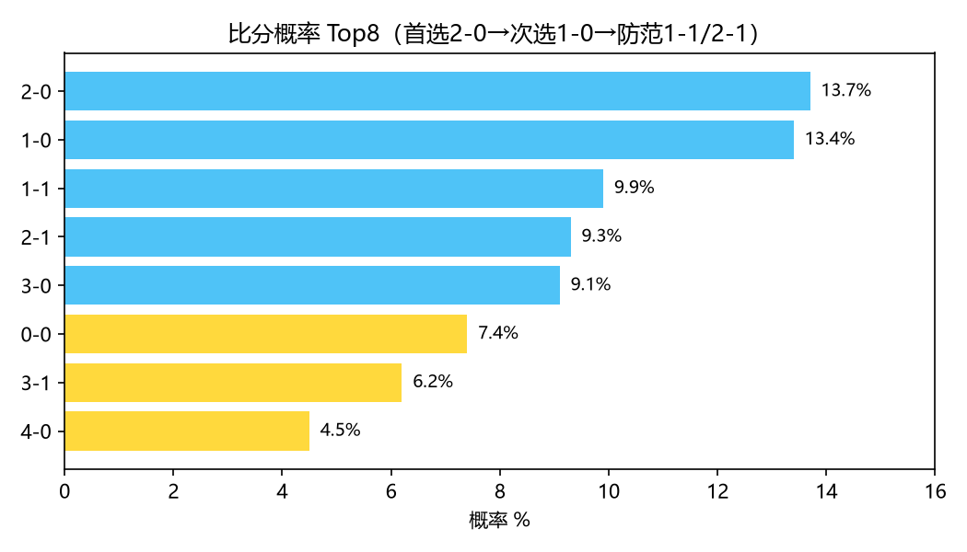

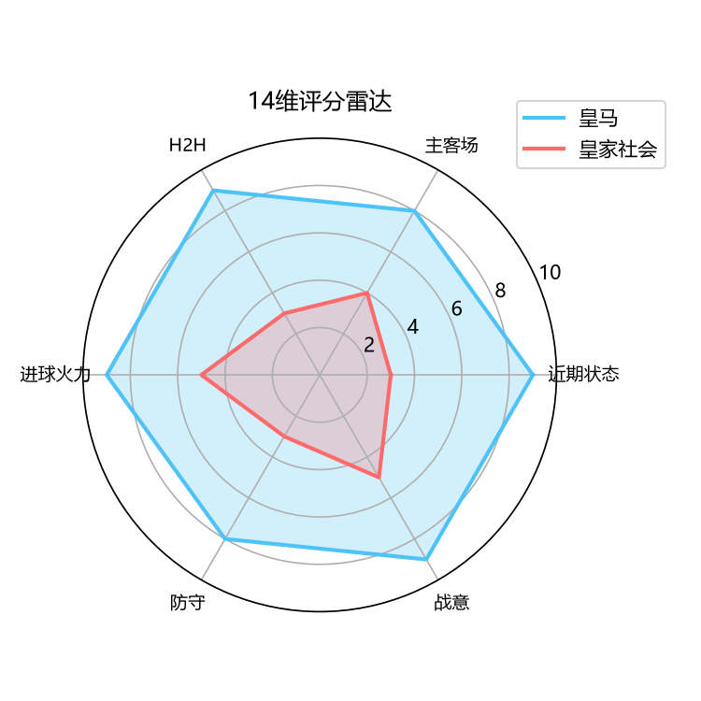

💰 信号解读
机构近73%的理论胜率 vs 模型67.7%——这5个点的差距就是本场的空间；
平局被系统性低估：模型21%，市场只给了16%；
让一球净胜两球门槛模型仅42.6%，比市场低9个点，1-0走盘的风险不容忽视。
有时候不是被看好的球队不强，是定价自己飘了。

🎬 剧本推演
剧本一：上半场僵持，皇马下半场发力，2-0或1-0收场——这是主路径，但1-0意味着让一球走盘；
剧本二：皇家社会先偷一个，皇马回敬两球，2-1收场，净胜两球勉强兑现；
剧本三：双方缠斗到60分钟仍无进球，平局成色上升，1-1别丢。

🎯 核心推演矩阵
场次 | 机构胜率 | 模型胜率 | 价值偏差 | 节奏倾向 | 比分前瞻
周三010 皇马vs皇家 | 约73% | 67.7% | 约-5pp | 小球1-2球 | 2-0 → 1-0 → 防1-1/2-1

你们觉得这场是皇马轻取两球起步，还是皇家社会真能咬下一分？评论区亮出你的比分，赛后回来验证。

纯属个人瞎琢磨，理性看球，远离赌博。
数据来源：懂球帝、ESPN、各队官网

